Поселение родовых поместий «ПРО СВЕТ»
Приглашаем единомышленников, готовых сотворить своё настоящее и будущее в нашем поселении. РП находиться в 107 км. от г.Перми, Кунгурский район,2,5 км полевой дороги от трассы Пермь-Екатеринбург. Ближайший поселок Голдыревский (4 км). В поселке имеются медпункт, школа, детский сад, отделение сбербанка, почта ,ДК, 4 магазина. Маршрутное такси, автобус. Вода общего пользования из скважины.
Места красивые,
Лесами всюду окружённые,
Животные здесь водятся и их едва сочтёшь,
Растительность различная, лечебная повсюду есть.
Земля – чернозем, 10 лет назад бывшая пашня. Подрастают березы, сосны, ивы, ели, можжевельник, осины, рябины, черемуха, смородина, малина, липы, шиповник. Есть возможность открывать родники. Живая вода на глубине 50 метров. Постоянно проживающих пока нет, зимой посещение только на лыжах. В 3 км искусственный пруд.
Земли сельхозназначения, 24 га в собственности и 100 га в стадии оформления (через паи).
Дмитрий, 8-902-83-61-444, email: svoyak59@mail.ru.
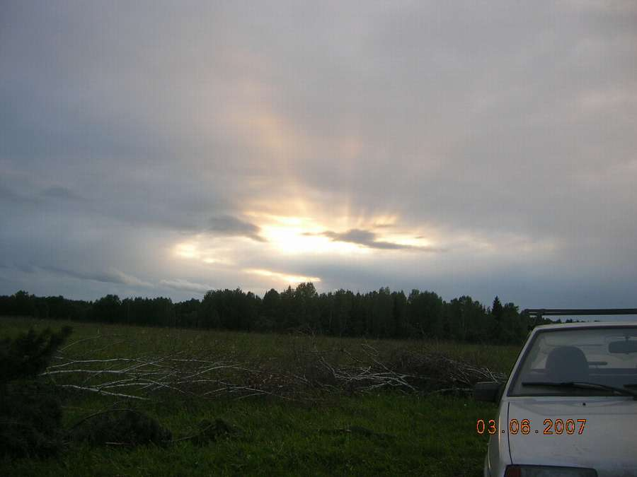
МЫ РАДЫ ВАМ, СОСЕДИ!

